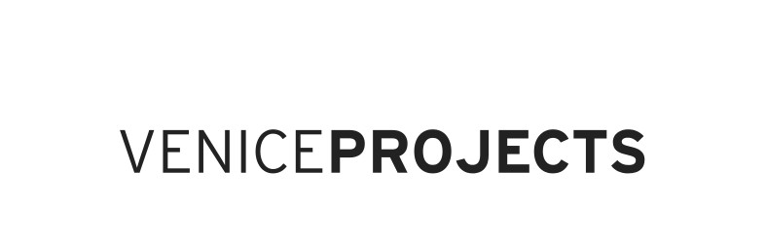
GLASSTRESS
WHITE LIGHT / WHITE HEAT

a cura di Adriano Berengo e James Putnam

Evento collaterale alla 55. Esposizione Internazionale d’Arte – la Biennale di Venezia

Presentazione
Adriano Berengo – Berengo Studio – Glasstress

Adriano Berengo
- Berengo Studio

Venice Projects – Berengo Studio – Glasstress

Relazioni internazionali

Libano - Cina
- Glasstress World

Adriano Berengo
Adriano Berengo è nato a Venezia nel 1947 e vive fra Venezia e Beirut.
Laureato in Lingue e Letteratura Straniera presso l’Università “Ca’ Foscari di Venezia” nel 1974, completa la sua formazione con gli studi post-universitari in Letteratura Comparata presso la “SUNY-State University of New York”, ottenendo il Dottorato di ricerca nel 1976; lo stesso anno fonda la rivista interdisciplinare “Gradivia”.
Dal 1977 al 1981 insegna Letteratura e Lingua inglese in Italia.
Nel 1982 inizia a lavorare come direttore artistico della “Vetreria Salviato&C”.
Nel 1989 fonda la “Berengo Studio” per promuovere il vetro come medium artistico.
Dal 1989 ad oggi promuove artisti tramite numerose mostre a Venezia, sul territorio italiano e all’estero in Europa, America e Asia, in collaborazione con fondazioni e istituzioni museali.

Berengo Studio
“Berengo Studio” è stato fondato nel 1989 da Adriano Berengo con l’obiettivo di avvicinare al mondo del vetro artisti contemporanei internazionali affinché in collaborazione con i maestri vetrai potessero tradurre la loro ricerca artistica nel linguaggio tridimensionale della pasta vitrea.
Lo studio lavora prevalentemente con autori affermati o emergenti, le cui opere sono perlopiù esposte in importanti musei e collezioni private, senza tralasciare i giovani artisti agli esordi.
Gli artisti che collaborano con Berengo Studio normalmente utilizzano materiali espressivi differenti dal vetro e per tale ragione nell’approccio con il nuovo medium portano sempre una originale e più libera interpretazione delle possibilità di questo straordinario materiale.
Berengo Studio oggi vanta quattro gallerie collocate tra Venezia, Murano e Tokyo.

Venice Projects – Berengo Studio – Glasstress
L’attenzione speciale alla relazione tra il vetro e l’arte contemporanea ha condotto alla creazione di Venice Projects, una nuova galleria di Venezia che focalizza la propria attenzione su progetti da parte di artisti concettuali, designer e architetti.
Venice Projects a sua volta produce Glasstress, una mostra ufficiale della Biennale d’Arte di Venezia, dove vengono presentati i frutti migliori di questi incontri. Glasstress è stata presente nelle edizioni della Biennale 2009 e 2011 e torna per la Biennale 2013.

Relazioni internazionali
L’attività di Berengo Studio e di Venice Projects è profondamente ramificata ed estesa in senso globale:
- circa l’80% dei numerosissimi collezionisti risiede fuori dal territorio italiano
- le gallerie partecipano a molte fiere dell’arte in diversi continenti
- l’organizzazione di Glasstress ha permesso di consolidare contatti con artisti, curatori, critici, direttori di musei e galleristi di primo piano in molti paesi
- la produzione diretta delle opere crea un rapporto di collaborazione del tutto speciale con gli artisti, che trovano un interlocutore in senso espressivo e non un semplice partner commerciale

In particolare, l’attività di Berengo Studio e Venice Projects ha implicato nel corso degli anni l’istituzione di relazioni preferenziali con alcune aree geografiche:

Libano
Adriano Berengo ha nel corso della sua attività sviluppato intensi rapporti con la realtà artistica e culturale libanese. Nel 2014 Glasstress verrà nuovamente presentato a Beirut, come già accaduto nel 2012. Tra gli artisti presentati da Venice Projects e Glasstress c'è la giovane libanese Marya Kazoun, che quest' anno presenterà un suo lavoro al Padiglione Venezia della Biennale di Venezia.

Cina
Il World Economic Forum ha invitato Adriano Berengo tra i New Champions del Summer Davos in Asia 2012, svoltosi a Tianjin in Cina (cfr. pagina allegata del catalogo dei New Champions Participants). In quella sede Adriano Berengo ha dato vita al progetto di invitare cinque eminenti artisti cinesi a lavorare alla Berengo Studio e di proporre i loro lavori al museo di Dalian in occasione del Summer Davos in Asia 2013.

Glasstress World
Nel 2011 e nel 2012 Glasstress è stata ospitata da importanti istituzioni internazionali:
- Riga Bourse National Museum, Latvia (dal 20.08.2011 al 11.12.2011)
- Millesgården Museum in Stockholm (dal 27.08.2011 al 15.01.2012)
- MAD Museum of Arts and Design, New York (dal 14.02.2012 al 10.06.2012)
- BEC, Beirut Exhibition Centre, Lebanon (dal 15.07.2012 al 02.09.2012)

Adriano Berengo ha ricevuto la richiesta di portare l’esposizione Glasstress in altre nazioni nel biennio 2013-2014. Tra queste:
- Londra, UK: invito a esporre da parte della Wallace Collection e del London College of Fashion, partners di Glasstress 2013
- Mosca, Russia: invito a esporre al Multimedia Art Museum.
- Kuwait: invito di Abed Al Kadiri, direttore del CAP - Contemporary Art Platform Kuwait
- Istanbul, Turchia: invito da parte dell’Isituto Italiano di Cultura e dell’Ambasciata d’Italia in Turchia.
- Vienna, Austria: invito a esporre al MAK, Austrian Museum of Applied Arts
- Seoul, Korea: invito a esporre al Hangaram Design Museum

